Hãy bổ sung Vitamin A cho trẻ
Vitamin A là một vi chất dinh dưỡng rất cần thiết cho sự tăng trưởng của trẻ, đặc biệt là phát triển của các mô trong hệ cơ xương. Vitamin A giúp duy trì cấu trúc bình thường của da và niêm mạc, bảo vệ mắt, tăng cường khả năng miễn dịch, giảm nguy cơ mắc các bệnh truyền nhiễm ở trẻ.
Trẻ bị thiếu Vitamin A thường chậm lớn, còi cọc, da khô, khô mắt, quáng gà, dễ mắc bệnh truyền nhiễm như: viêm đường hô hấp, sởi, tiêu chảy…
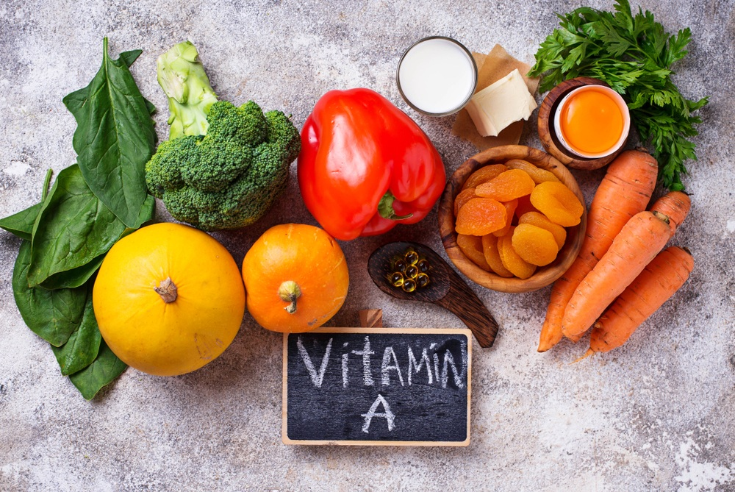
( Hình ảnh : thực phẩm chứa Vitamin A – sưu tầm )
Cách bổ sung Vitamin A an toàn
Do cơ thể không tự tổng hợp được Vitamin A mà phải thông qua ăn uống. Nên cách bổ sung Vitamin A an toàn, hiệu quả nhất chính là sử dụng nguồn thực phẩm giàu Vitamin A trong bữa ăn hằng ngày.
1. Ăn uống đủ chất
Để đảm bảo dinh dưỡng cho nhu cầu phát triển của trẻ, trước tiên cần phải đảm bảo chế độ ăn đủ các nhóm thực phẩm. Cụ thể
- Nhóm bột đường (chủ yếu từ các loại ngũ cốc);
- Nhóm chất đạm (thịt, cá, trứng, sữa, các loại đậu, đỗ...);
- Nhóm chất béo (mỡ động vật, dầu thực vật);
- Nhóm vitamin và khoáng chất (các loại rau, củ, quả tươi...).
2. Ưu tiên sử dụng nguồn thực phẩm giàu Vitamin A
- Cần ăn đa dạng các loại thực phẩm để bổ sung đầy đủ các vi chất dinh dưỡng cần thiết. Đặc biệt cần lưu ý sử dụng nguồn thực phẩm giàu Vitamin A trong các bữa ăn hàng ngày cho trẻ.
- Vitamin A có trong các thức ăn nguồn gốc động vật như: trứng, sữa, cá, thịt, gan lợn, tôm …
- Thức ăn có nguồn gốc thực vật: Các loại rau có màu xanh sẫm như: rau ngót, rau muống, rau dền, rau bí…; các loại củ quả có màu vàng như: gấc, cà rốt, bí đỏ, đu đủ, xoài… chứa nhiều tiền Vitamin A (beta-caroten). Khi vào cơ thể, beta-caroten sẽ được chuyển thành Vitamin A.
- Lưu ý, Vitamin A thuộc nhóm Vitamin tan trong dầu, vì thế khi chế biến thức ăn cần chú ý cho thêm dầu, mỡ để tăng cường hấp thu Vitamin A.
3. Cho trẻ bú mẹ đầy đủ
Đối với trẻ đang trong thời kỳ bú mẹ, cần cho trẻ bú mẹ đầy đủ vì sữa mẹ là nguồn cung cấp Vitamin A tốt nhất đối với trẻ nhỏ. Cần cho trẻ bú sớm ngay sau sinh để tận dụng nguồn sữa non. Vì trong sữa non có nhiều Vitamin A và các kháng thể giúp tăng cường sức đề kháng cho trẻ.
- Cho trẻ bú mẹ hoàn toàn trong 6 tháng đầu.
- Khi trẻ được 6 tháng tuổi cần cho trẻ ăn dặm đúng cách, đầy đủ các nhóm chất dinh dưỡng như trên và lưu ý bổ sung thực phẩm giàu Vitamin A.
- Tiếp tục cho trẻ bú sữa mẹ đến 24 tháng tuổi.
Bổ sung Vitamin A liều cao cho trẻ trong độ tuổi theo chiến dịch
Để phòng tình trạng thiếu hụt Vitamin A ở trẻ, đặc biệt ở nhóm trẻ từ 6 đến 36 tháng tuổi, hằng năm ngành y tế đều tổ chức các chiến dịch bổ sung vitamin A liều cao trên toàn quốc dành cho trẻ từ 6 đến 36 tháng tuổi và uống bổ sung cho trẻ dưới 5 tuổi có nguy cơ thiếu vitamin A.

